طريقة أزالة فيروس copy من غير برامج
الفيروس يقوم بنسخ ملفات في كل بارتيشن والملفات هي
copy.exe
autorun.inf
host.exe
وياتي أحيانا من فلاش ميموري لجهازك او أي هارديسك فيه الفيروس
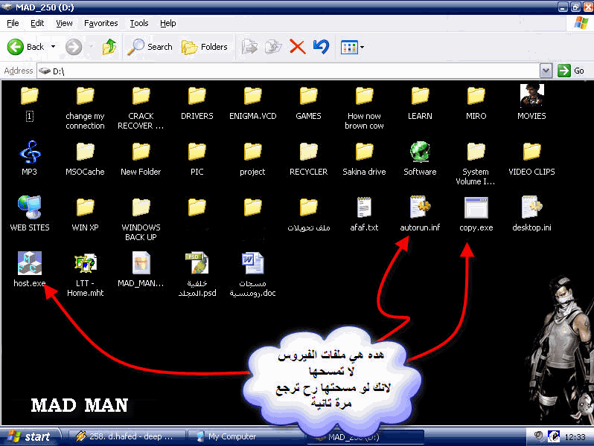
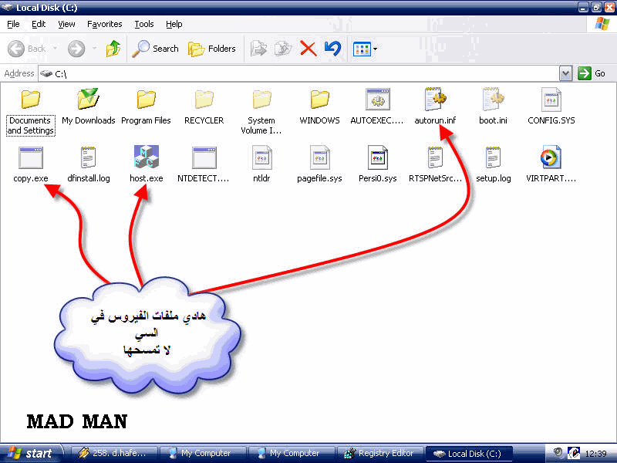
كيف تزيل الفيروس ؟
ندخل على السي في مجلد الويندوز
c:\windows
نقوم بمسح الملفات التالية
autorun.inf
xcopy.exe
svchost.exe
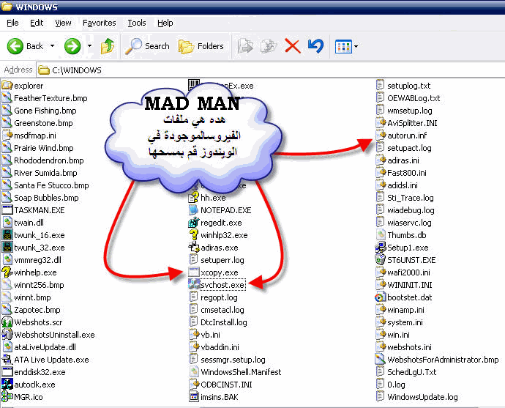
وبعدين ندخل على الريجستري
start
run
اكتب
regedit
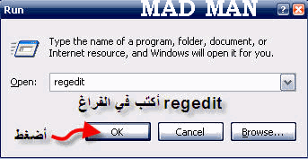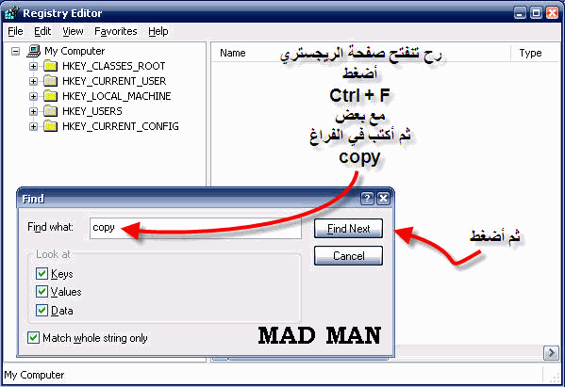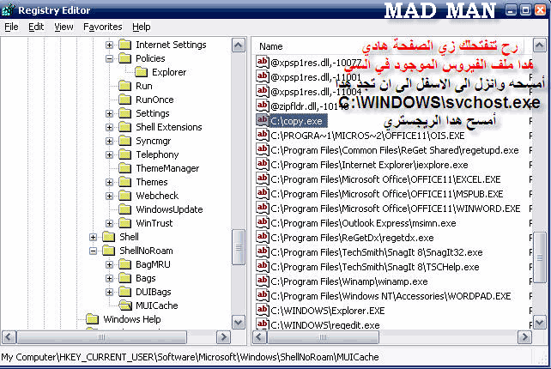
بعدين إعادة تشغيل الكمبيوتر
restart
__________________

